（公共安全大会2025）环境温度-风速耦合下的低压交流串联故障电弧特性和热传导机制研究

摘要：复杂环境中的电气火灾频发，而环境因素（环境温度和风速等）对串联故障电弧行为特性的影响是诱发此类火灾的重要原因之一。为揭示环境温度和风速耦合作用下低压交流串联故障电弧特性的变化规律，本文基于COMSOL Multiphysics建立二维轴对称磁流体动力学（MHD）模型，并选取平均温度、温度积分、电流电压均方根（RMS）及电弧能量作为评价指标。采用二维正交组合试验设计，设置三种环境温度和三种风速。研究结果表明：电弧温度场随工频周期扩张与收缩，该现象与电压波动密切相关；风速对温度场的影响具有空间差异性，在弧心区域温度随风速增大略有上升，而在外围区域冷却效应占主导，4m/s风速下平均温度降幅超过12%，局部降幅可达42%；电流RMS基本保持稳定，而电压RMS随风速增大呈下降趋势；电弧能量在2m/s风速下保持稳定，在4m/s风速下略有下降；环境温度的影响较小，仅在强风条件下对电弧能量产生微弱影响。研究可为复杂环境下的电气火灾早期预警与防治提供理论依据。

关键词：故障电弧；温度场；环境温度；风速；电流电压
中图分类号：X951 文献标志码：A

在建筑电气系统中，故障电弧被广泛认为是电气火灾的主要点火源^{[1, 2]}。据国家消防救援局统计，2024和2025连续两年全国因电气故障引发火灾居各类火灾原因之首，其中相当比例与故障电弧相关。故障电弧核心温度高达4000–6000K，伴随强光、高热及强电磁辐射，易引燃周围可燃物、引发火灾^{[3-5]}。因此，深入研究故障电弧的热物理特性，对建筑电气火灾的早期预警与防控具有重要意义。
环境温度与风速是影响电弧温度场分布的关键环境变量。环境温度升高会降低气体密度并改变等离子体的热扩散特性^{[6]}，例如，电弧的径向方向周围的空气温度呈现较大的梯度^{[7]}，温度传播和引燃行为会受到影响；同时，高温环境会降低电弧周围可燃物的着火时间阈值，降低电弧引燃物质的临界能量^{[2, 8]}，太阳辐射和环境温度的耦合会影响闪弧发生的概率与严重性^{[9]}。此外，电弧脉冲峰值及零电流区间与气流速度呈正相关关系，气流速度增大可降低电弧温度并诱发周期性振荡，进而影响电压稳定性^{[10, 11]}，同时，风速还影响故障电弧的电弧形态、温度、电导率及内在的燃烧稳定性^{[12]}。这些研究表明，多种环境因素会显著影响电弧热辐射及周围温度场，然而，但针对其作用机制和影响程度的定量研究仍较为有限，尤其缺乏对环境温度与风速耦合作用下低压交流串联故障电弧特性的系统研究。

————————

由于故障电弧伴随极端热-电条件，实验研究开展难度较大，且可获得的测量信息通常较为有限。因此，磁流体动力学（MHD）的数值模拟已成为故障电弧研究的重要手段。其作为一种耦合电磁-流体动力学的框架，用于描述电弧等离子体的运动和相互作用^{[13, 14]}。二维和三维MHD模型可有效地捕捉交流电弧的温度、电流和电压分布，并且与实验结果表现出良好的一致性^{[15, 16]}。此外，模拟有助于分析复杂条件下电弧核心动力学、热梯度和电磁相互作用^{[17]}。
本研究建立了一个二维轴对称交流串联故障电弧模型，用于系统分析环境温度与风速的耦合效应，重点考察电弧温度场、电气特性及电弧能量的变化规律。研究结果有助于深化对环境温度-风速耦合作用下电弧行为特征的认识，并为故障电弧检测系统提供更精细的特征指标，从而为串联故障电弧诱发建筑火灾的预防与防控提供支持。

数值模拟和数据分析方法

数值模拟方法
电弧兼具等离子体的固有特性和流体运动的宏观行为^{[18]}，涉及带电粒子之间复杂的相互作用（电离、复合和扩散等），同时表现出类似于高温流体的流动与对流特征。为此，基于质量、能量和动量守恒方程构建电弧流体动力学模型，以准确表征等离子体柱内的质量传输和热量输运过程。与此同时，应用电流连续性方程、麦克斯韦方程组和欧姆定律定义电弧的电磁场，用于确定电流密度、磁场和洛伦兹力的分布。上述耦合物理方程共同构成了完整的数值模型框架，用于表征电弧在不同运行条件下的热-流体-电磁耦合行为。
为系统分析环境温度和风速耦合对电弧温度分布、电弧中心温度等特性的影响，建立了二维轴对称磁流体动力学耦合模型。在柱坐标系中描述电弧物理场，选取具有代表性的模拟工况进行仿真分析。

数据分析方法

电流、电压和能量分析
为研究不同环境温度和风速下交流串联故障电弧的时域特性，选取电流和电压均方根值（RMS）以及电弧放电能量等参数作为关键评价指标。当电弧通道形成时，电流和电压波形发生畸变，呈现非正弦形态^{[19]}。均方根值可有效衡量幅值大小，表征电弧强度的变化^{[20, 21]}。根据国际标准ISO/IEC 80079-20-2:2016^{[22]}，电弧能量可通过对电流与电压的瞬时功率的时间积分进行计算，用于表征故障电弧过程中释放的热能大小。

电弧周围温度场分析
在多种环境因素的共同作用下，故障电弧周围的温度场会出现显著波动。采用瞬时温度作为评价指标可能会导致结果出现偏差。因此，选取电弧附近观测点的平均温度作为代表性指标，反映特定位置在整个加热过程中的热暴露程度。此外，温度积分表示单位时间内的累积热效应（如式(1)所示），作为另一个关键指标以定量评估环境扰动对电弧温度场的影响^{[23]}。这两个指标共同描述了不同环境条件下热场的演化过程。
$T_{int}=\int{T(t)dt}≈\sum_{i=1}^{N-1}{\frac{T_{i}+T_{i+1}}{2}·\left(t_{i+1}-t_{i}\right)}.$ (1)
其中：$T_{int}$为温度随时间的积分，$K·ms$；$T_{i}$为第$i$时刻对应的温度，$K$；$T_{i+1}$为第$i+1$时刻对应的温度，$K$；$t_{i}$为第$i$时刻对应的时间，$s$；$t_{i+1}$为第$i+1$时刻的时间，$s$。

模型构建

参数和边界设置
本文基于前人的研究，做了能显著降低计算成本且精度高的假设^{[24]}。通过COMSOL Multiphysics建立了二维轴对称的交流串联故障电弧仿真模型，用于研究故障电弧的放电行为及其与周围环境的相互作用。模型采用实验装置中心截面的一半进行构建，如图 1所示，其主要由铜电极、石墨电极、电弧起弧热源、电弧间距以及周围空气区域组成。
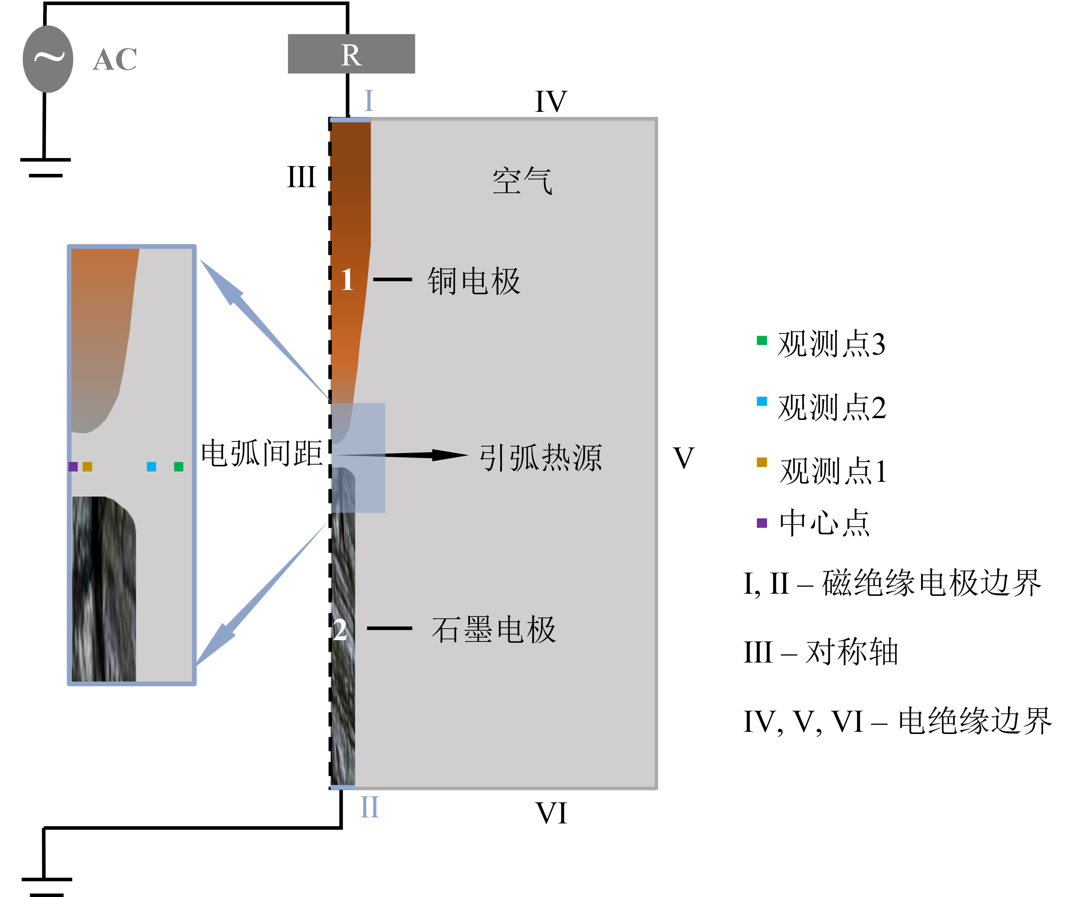
图 1 故障电弧二维轴对称模型及边界
模型整体长度为40mm，高度为60mm。域1是半径为5mm的尖头铜电极（阳极），采用多边形方式构建；下方的域2是半径为3mm、高度28.5mm的石墨电极，两电极间距为3mm，剩余部分为空气域。模型中共有7条边界：Ⅰ（终端）和Ⅱ（接地）为模型的磁绝缘电极边界，串联接入电路，Ⅲ为模型对称轴，Ⅳ、Ⅹ和Ⅵ为电绝缘边界和静压出口边界。
根据磁流体动力学（MHD）控制方程及仿真模型，引入磁场与电场、流体传热（考虑与外界有热交换）、层流和电路四个物理场。在磁场与电场中，分别设置固体和流体的安培定律与电流守恒。模型的初始温度为环境温度，电极间的引弧热源初始温度为12000K，仅用于触发电弧形成^{[25]}。对流换热系数为20W/(m²·K)，电弧等离子体的雷诺数不高，因此设置空气域为层流流动。电路中串联一个5Ω的电阻，交流电压源为220V/50Hz，模型的几何尺寸及部分物理参数如表 1所示。
表 1 模型参数设置
参数名称 | 参数值
模型长度 | 40mm
模型高度 | 60mm
电弧间距 | 3mm
铜电极长度 | 28.5mm
石墨电极长度 | 28.5mm
铜电极半径 | 5mm
石墨电极半径 | 3mm
传热系数 | 20(W·m⁻²·K⁻¹)
电阻值 | 5Ω
交流电压源 | 220V、50Hz
环境温度 | 288.15、298.15、308.15K
风速 | 0、2、4(m·s⁻¹)

温度观测点设置和网格划分
随着电弧能量耗散，温度从中心向外围逐渐降低。为更好地获取故障电弧的温度分布，在模型中设置了若干观测点。如图 1所示，由于模型具有对称性，仅需在电弧一侧进行观测，沿模型右侧中心水平轴布置四个观测点，分别位于中心点以及距中心0.5mm（观测点1）、3.5mm（观测点2）和4.5 mm处（观测点3）。
有限元仿真需在计算精度与效率间平衡。COMSOL Multiphysics的“物理场控制”网格可根据物理场属性与几何特征自动调整单元。对于局部特征复杂区域，可采用手动定义网格，以精细捕捉场梯度变化^{[26]}。本文采用了用户自定义网格划分方法，将整个计算区域构建自由三角形网格，空气域的单元尺寸选择细化并进行角细化，电极的边界选择超细，在矩形区域内进行网格的进一步细化。网格无关性验证也表明，加密网格后关键指标（电气特性、电弧能量）变化小于2%，计算结果稳定。

环境温度-风速模拟方案设置
本文采用二维正交组合试验设计试验工况。环境温度设置为288.15K（15℃）、298.15K（25℃）、308.15K（35℃），模拟不同季节或不同海拔区域的典型气温条件；风速设置为0m/s、2m/s和4m/s,用于模拟无风、自然风下的扰动。每组工况保持其余参数不变，单因素改变环境温度或风速，风速沿着正方向从铜电极吹向石墨电极，以观察其对故障电弧行为的耦合影响，所有仿真均采用相同的电气边界条件与初始放电源参数，以确保模拟结果的可比性，具体参数组合如表 2所示。
表 2 环境温度-风速耦合对故障电弧影响模拟工况
工况编号 | 环境温度/K | 风速/(m·s⁻¹)
1 | 288.15 | 2
2 | 298.15 | 0
3 | 298.15 | 2
4 | 308.15 | 2
5 | 288.15 | 4
6 | 298.15 | 4
7 | 308.15 | 4
本文在标准大气压、无风和298.15K环境温度条件下，采用与仿真一致的电路参数进行实验验证，仿真所得电弧电压波形准确复现了零休特征及主要变化趋势，验证了模型的可靠性。

温度温度-风速对故障电弧特性和热传导过程的影响分析
本节首先分析风速为0m/s和2m/s时，在298.15K条件下对温度场、电流及电压的影响，进而探究环境温度与风速的耦合作用对电弧热特性与电气特性的影响。

风速仿真结果分析
选取298.15K（典型工业环境温度）、风速0m/s（无风）与2m/s（自然/轻微通风，扰动温和）的工况深入分析。2m/s的风速冷却效应适中，可观察电弧在低速扰动与自然冷却下的热场结构及演化，为理解其稳定性、形态与温度分布提供参考。

温度场仿真模拟分析
温度场的形态可直观反映风速的影响。不同风速条件下，0~40ms内故障电弧温度场的时变过程如图 2所示，选取9个代表性时刻以呈现温度场的动态变化。结果表明，电弧温度场随时间呈现明显的周期性变化规律。在每个交流周期内，电弧的熄灭与重燃过程导致其热场发生周期性膨胀与收缩。该热力学行为与外加电压的周期性波动密切相关，反映了故障电弧作为热源的动态热响应特性。
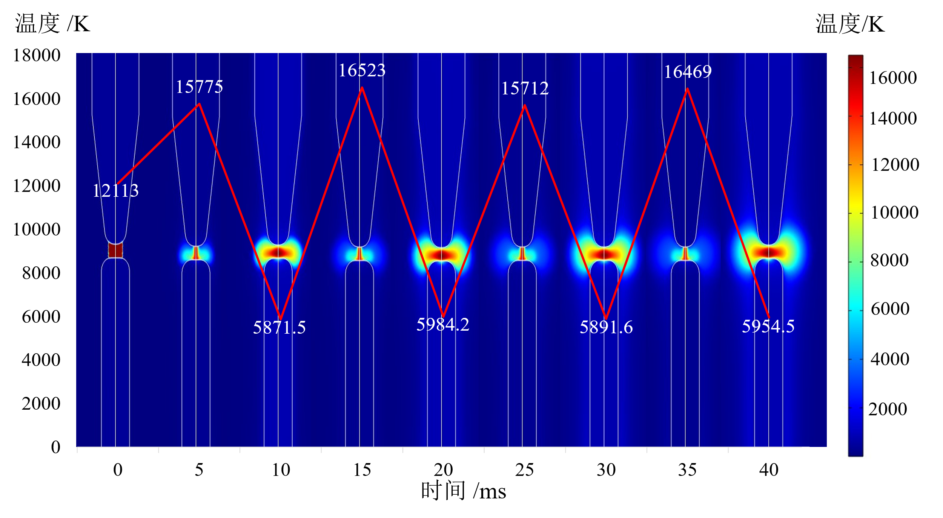
- 0m/s
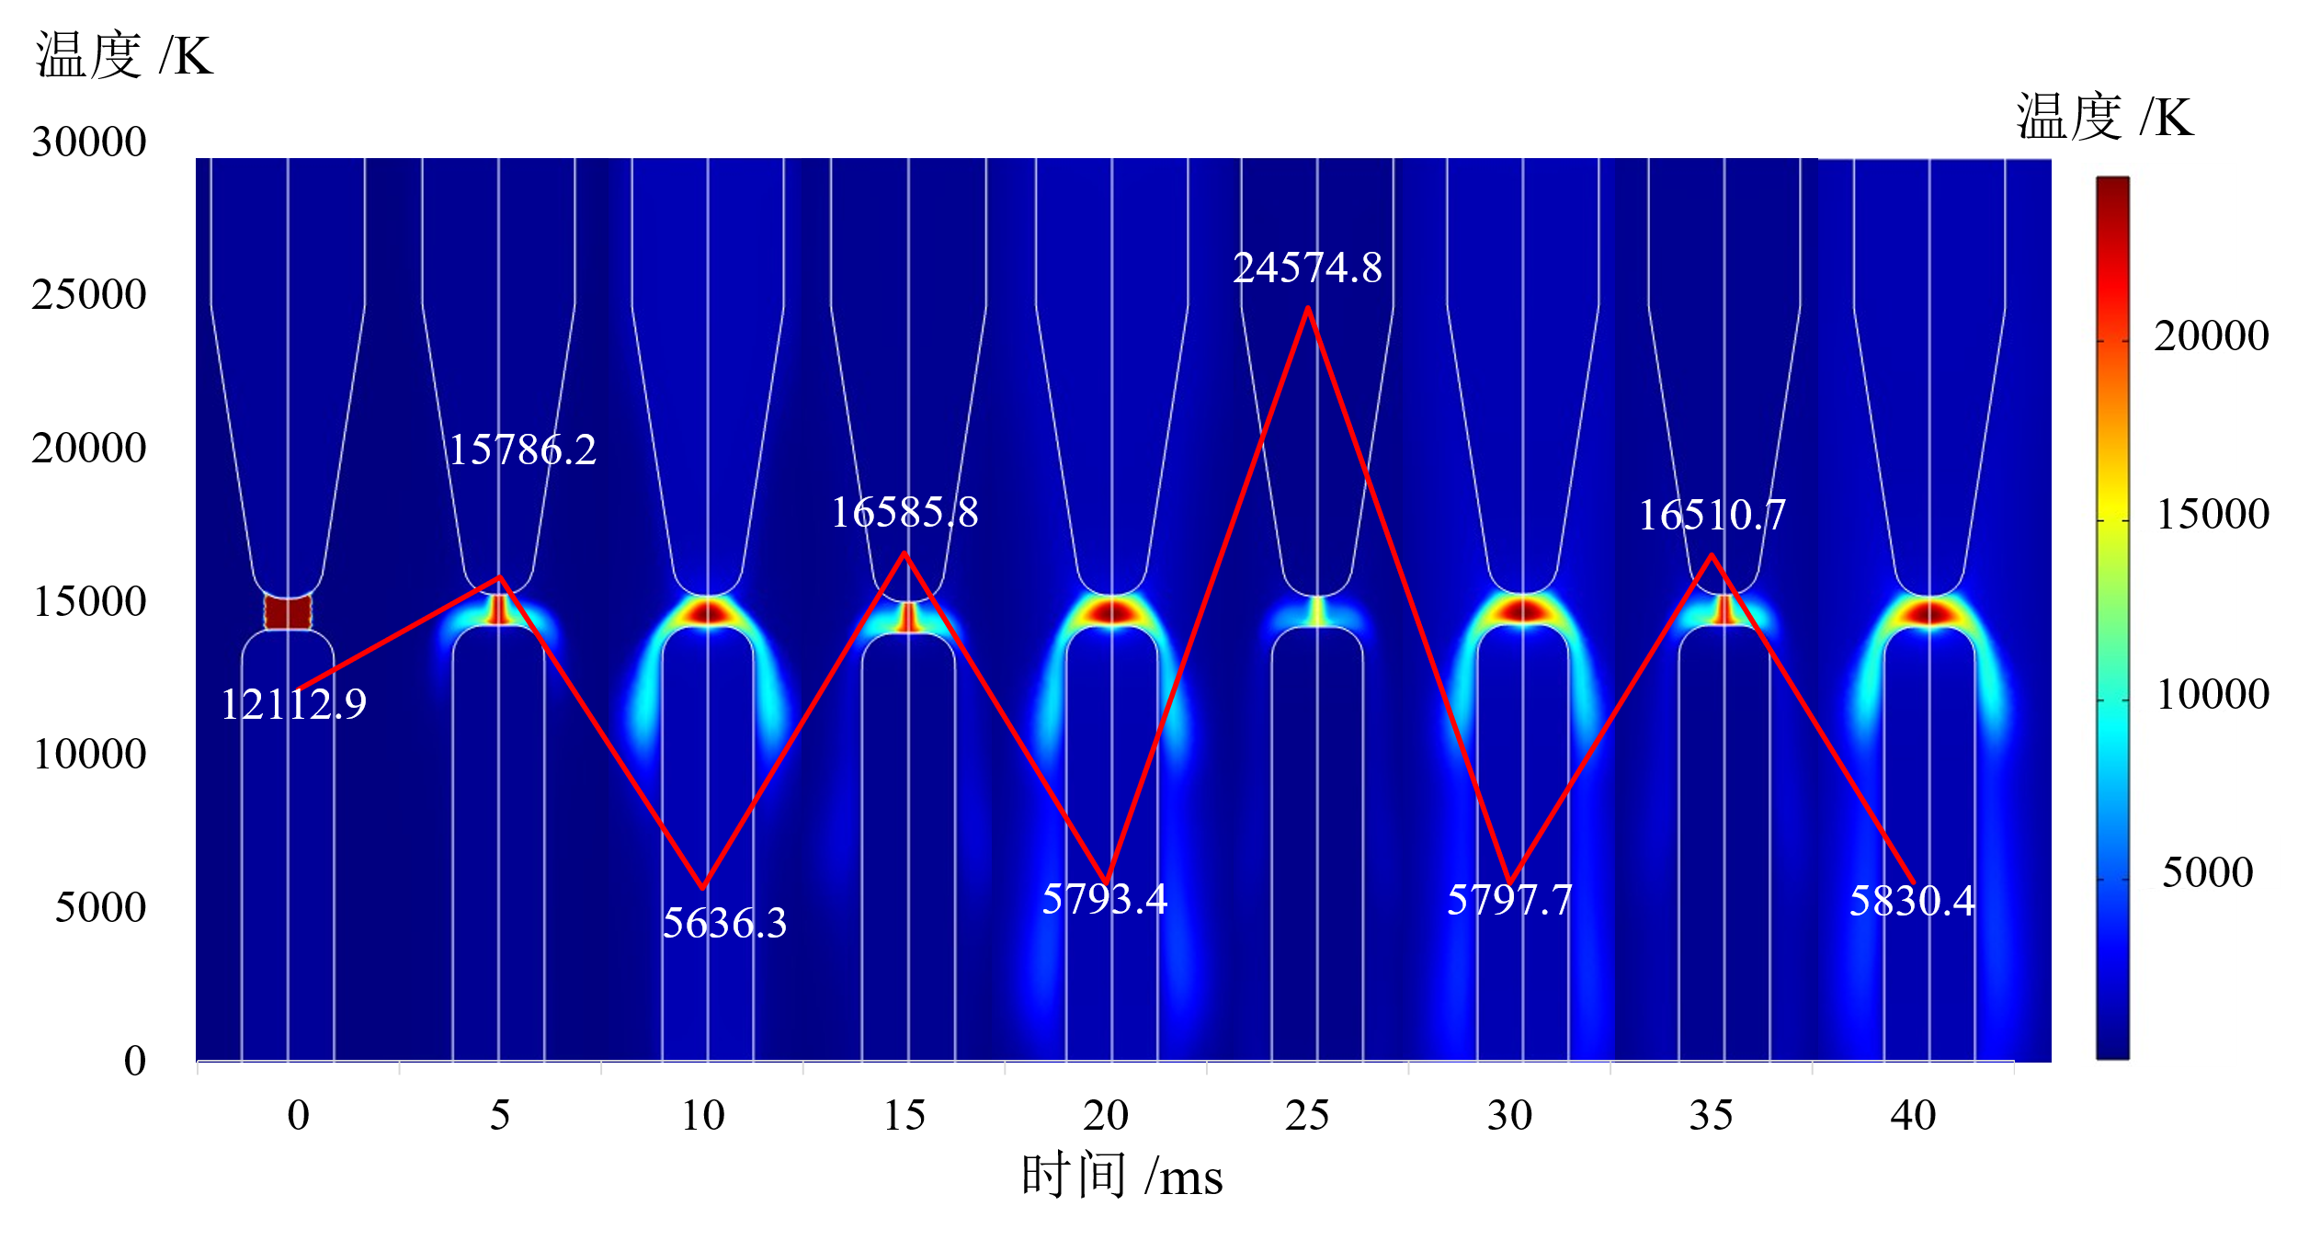
- 2m/s
图 2 环境温度298.15K下，0m/s和2m/s电弧温度场
当风速为0m/s时，故障电弧形成典型的纺锤形温度场（如图 2(a)所示）。随时间推移，电弧释放的热量未能完全耗散，而是在周围区域逐渐积累，导致高温区持续扩张。同时，其形态随交流电压的周期性波动而变化，持续电弧放电的热累积效应进一步增强了对周围环境的影响。
风速达到2m/s时，温度场呈现明显的空间偏移（如图 2(b)所示）。电弧弧根发生偏转，高温区被气流携带向石墨电极飘动，表明风速对热场产生显著扰动，并大幅改变空间能量分布。电弧中心最高温度仍集中在电弧轴线附近，虽然峰值温度有所下降，但衰减幅度不大。上述结果表明，在自然通风条件下，电弧核心具有较强的热稳定性，对外部扰动表现出较高的抵抗能力。

温度场观测点分析
环境温度为298.15K时，不同风速条件下电弧最高温度、中心点及观测点1-3的温度随时间演变情况如图 3所示。
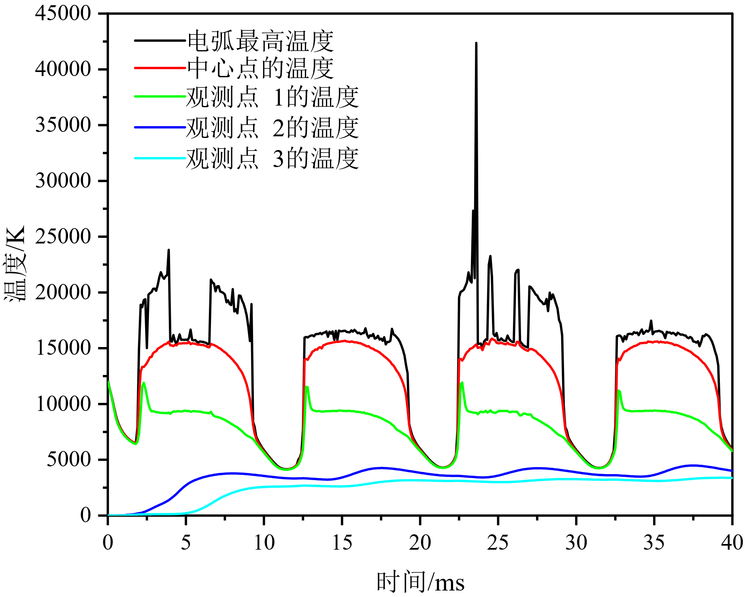
- 0m/s
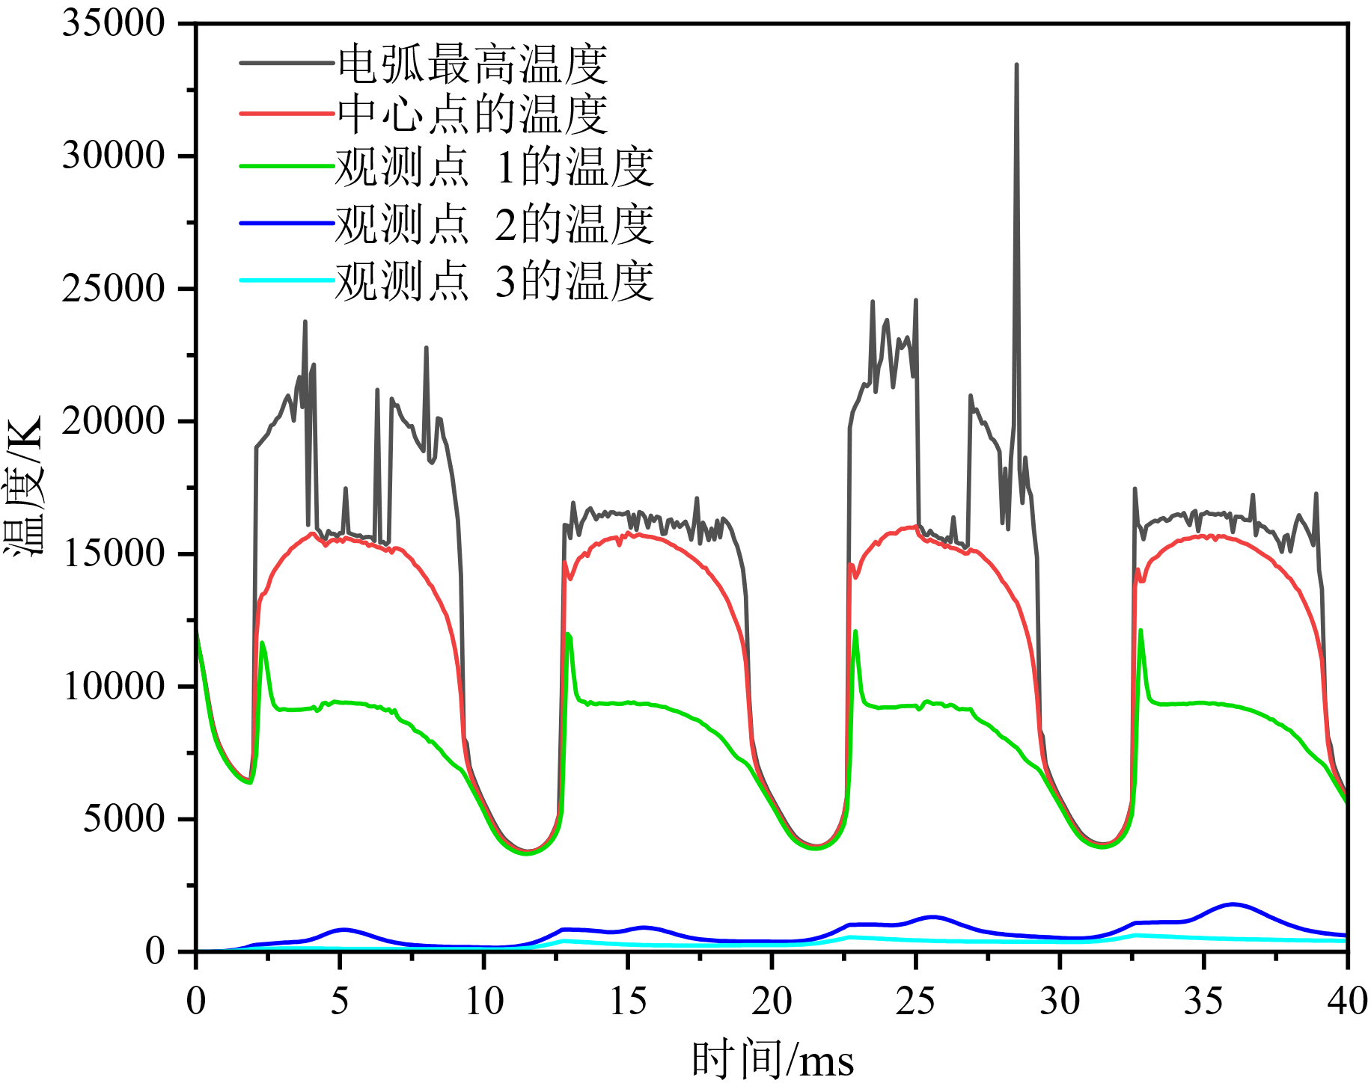
- 2m/s
图 3 四个观测点在0m/s和2m/s的温度-时间变化
2m/s风速下，故障电弧的最高温度（剔除异常跳变点后）普遍高于无风工况，中心点和观测点1的温度变化趋势也与最高温度的变化趋势相同（如图 3所示），原因在于低速气流的引入增强了局部对流换热，减弱了温度场的横向扩散。同时，气流扰动促使电弧能量在轴向更集中，热量向中心“收缩”，导致中心温度反而升高。
观测点温度波动数据进一步说明，无风时电弧中心点的温度范围为4133.72 K至15863.46 K，2 m/s风速下为3765.88 K至16038.02 K，风速引入后，最高温度略有升高，最低温度明显降低，表明电弧中心区域的温度波动幅度加大，热不稳定性增强。同样地，电弧外围的观测点1在无风时温度范围为4114.09 K至11995.35 K，在风速为2 m/s时温度为3690.77 K至12128.14 K，呈现出相似的变化趋势：风速导致观测点1处温度上限略升、下限显著下降。
这一现象表明，风速在强化对流传热的同时加剧局部热波动。其原因在于：核心区等离子体能量密度高、热惯性大，气流压缩增强轴向输运，使高温更集中；外围区域气流速度高、对流换热强，热量快速耗散，导致温度降幅显著。因此，风速使温度分布呈现“高温集中、低温扩散”趋势，对观测点2和3的影响尤为明。

电流电压的仿真结果分析
纯电阻下同一环境温度（298.15K）、不同风速下（0m/s和2m/s）的故障电弧电流电压模拟波形图如图 4所示。从图中可以看出，故障电弧的电流波形在两种工况下变化趋势较为一致，电流峰值未出现明显变化，保持在相近水平，说明在本模拟条件下，风速对电流传导通道的整体影响较弱；相比之下，电压曲线在风速为2 m/s时出现了二次峰值的升高现象，这可能是由于风速扰动对电弧通道稳定性造成一定干扰，使得维持电弧击穿所需电压略有上升，从而形成更明显的二次击穿特征。

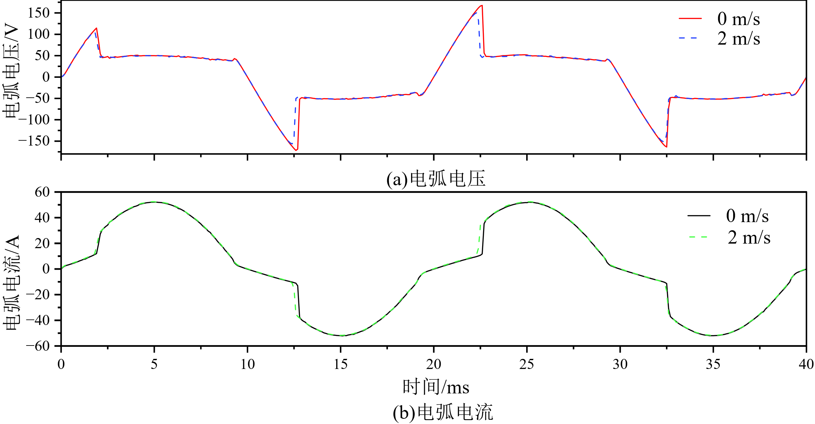
图 4 环境温度为298.15K，0m/s和2m/s下的交流电弧电流电压波形图

环境温度与风速耦合的仿真模拟分析
本节旨在分析环境温度与风速对电弧热特性与电气特性的综合影响。

温度场观测点分析
基于平均温度与温度积分分析环境温度与风速的耦合作用。四个观测点在风速为2 m/s与4 m/s、环境温度为288.15K、298.15K及303.15K条件下的平均温度与温度积分结果如图 5(a)和图 5(b)所示。风速增大显著提升了中心点温度。当风速从2m/s增加到4m/s时，中心点的平均温度与温度积分均略有升高，反映出热集中程度增强的趋势。环境温度变化对中心区域的影响可忽略不计，中心温度的最大波动幅度均保持在几十K以内，整体稳定性良好。上述结果表明，较高风速主要通过气流压缩作用主导故障电弧中心的温度分布，增强的气流加剧了气体压缩效应，提高了等离子体能量密度，促进了热量的进一步集中。
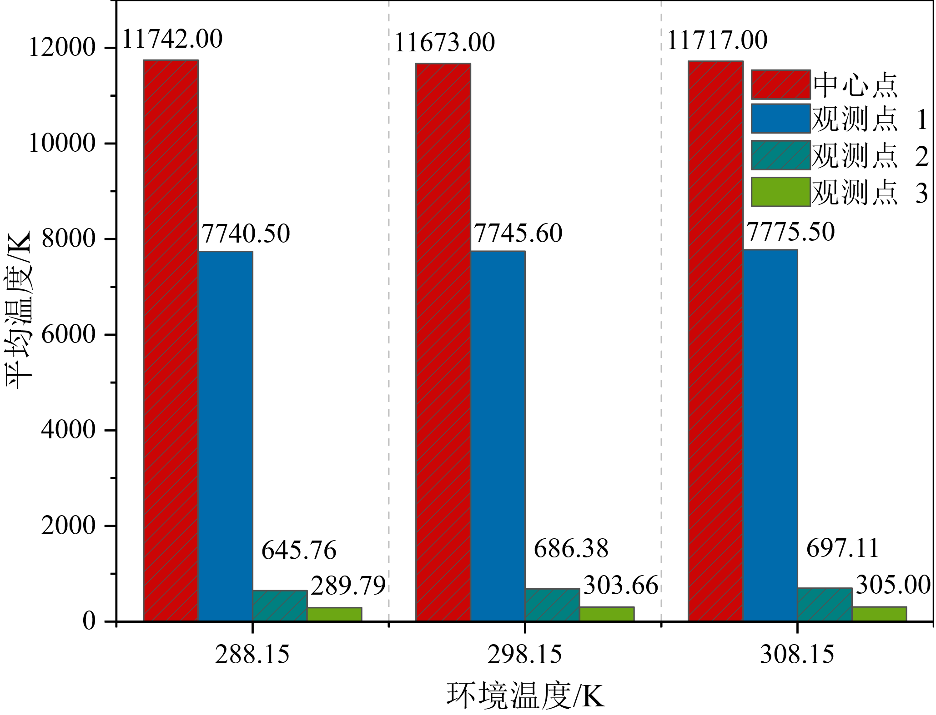
- 2m/s风速下的平均温度
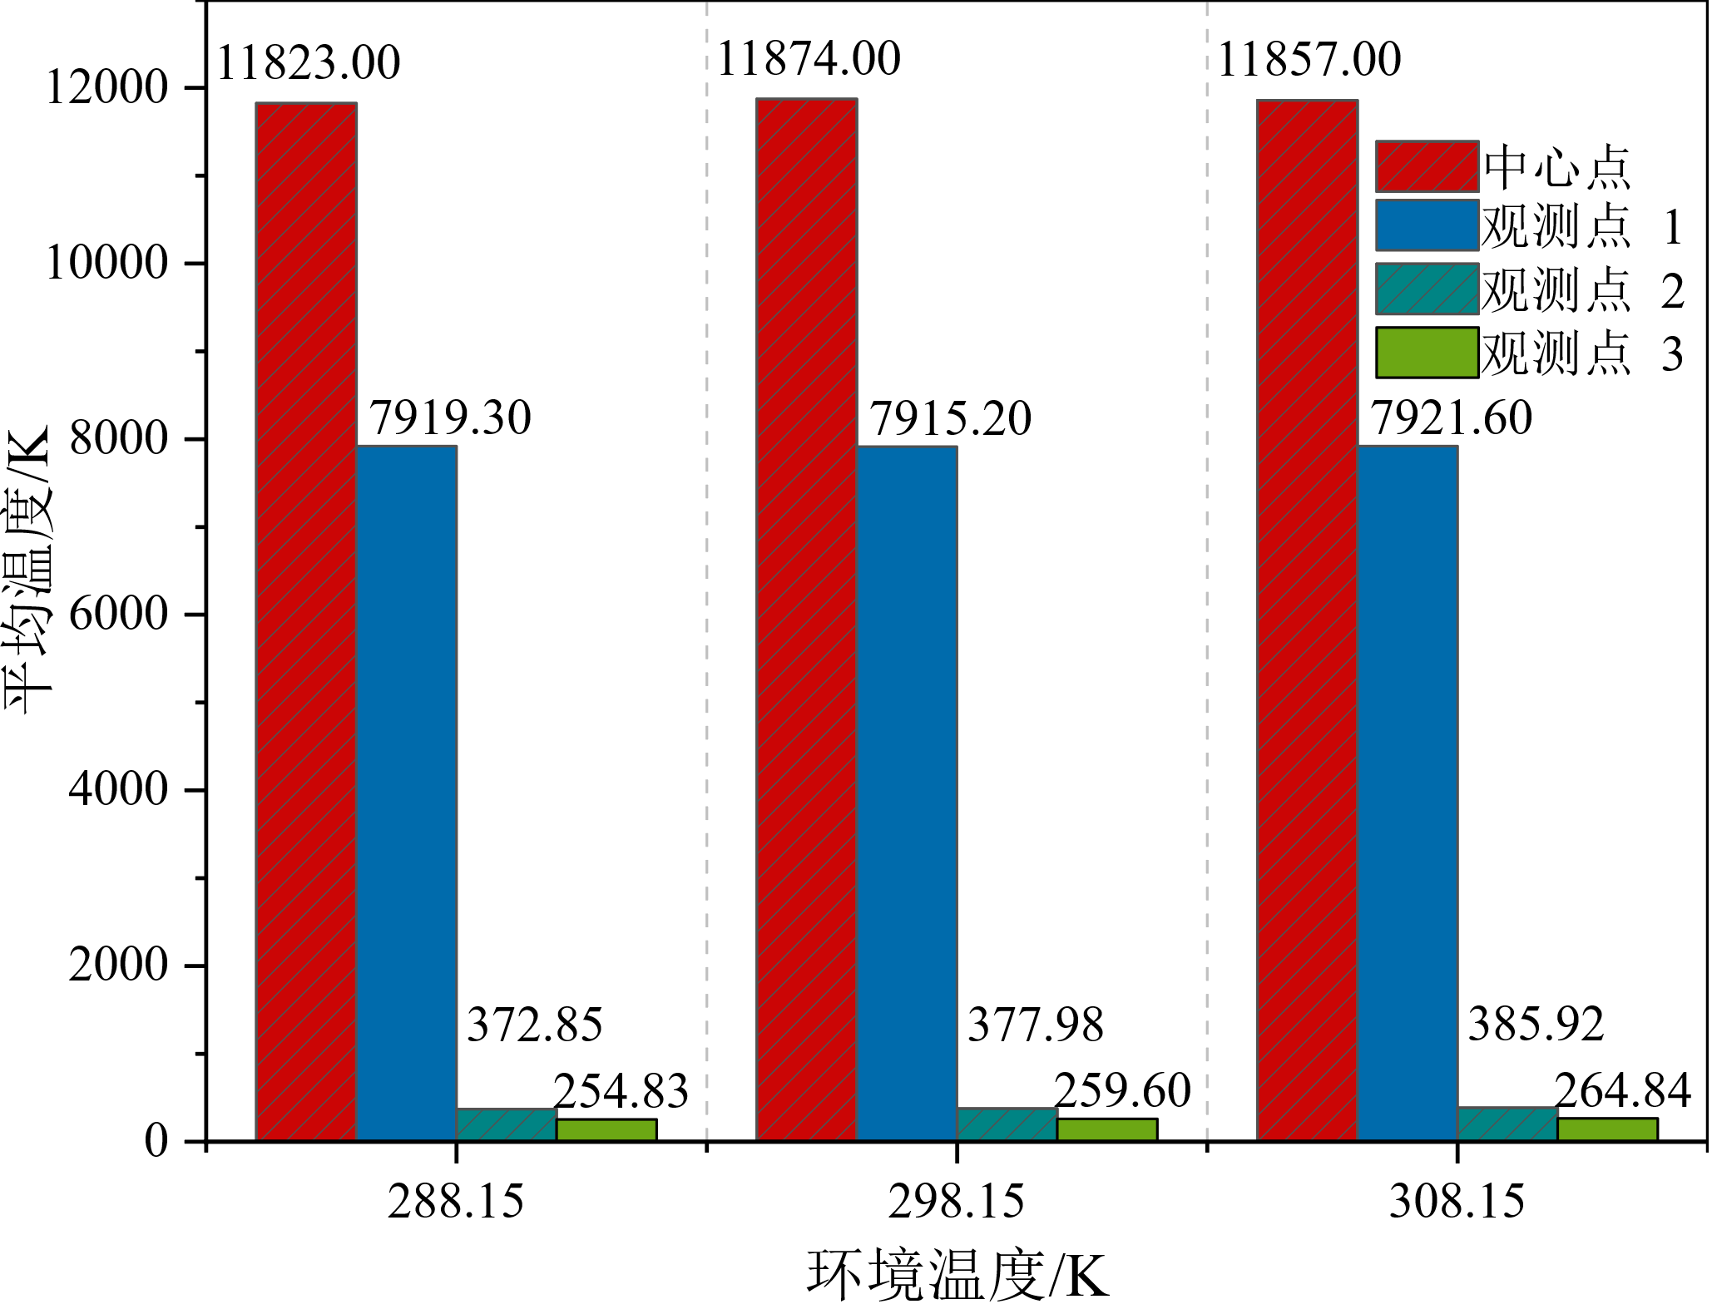
- 4m/s风速下的平均温度
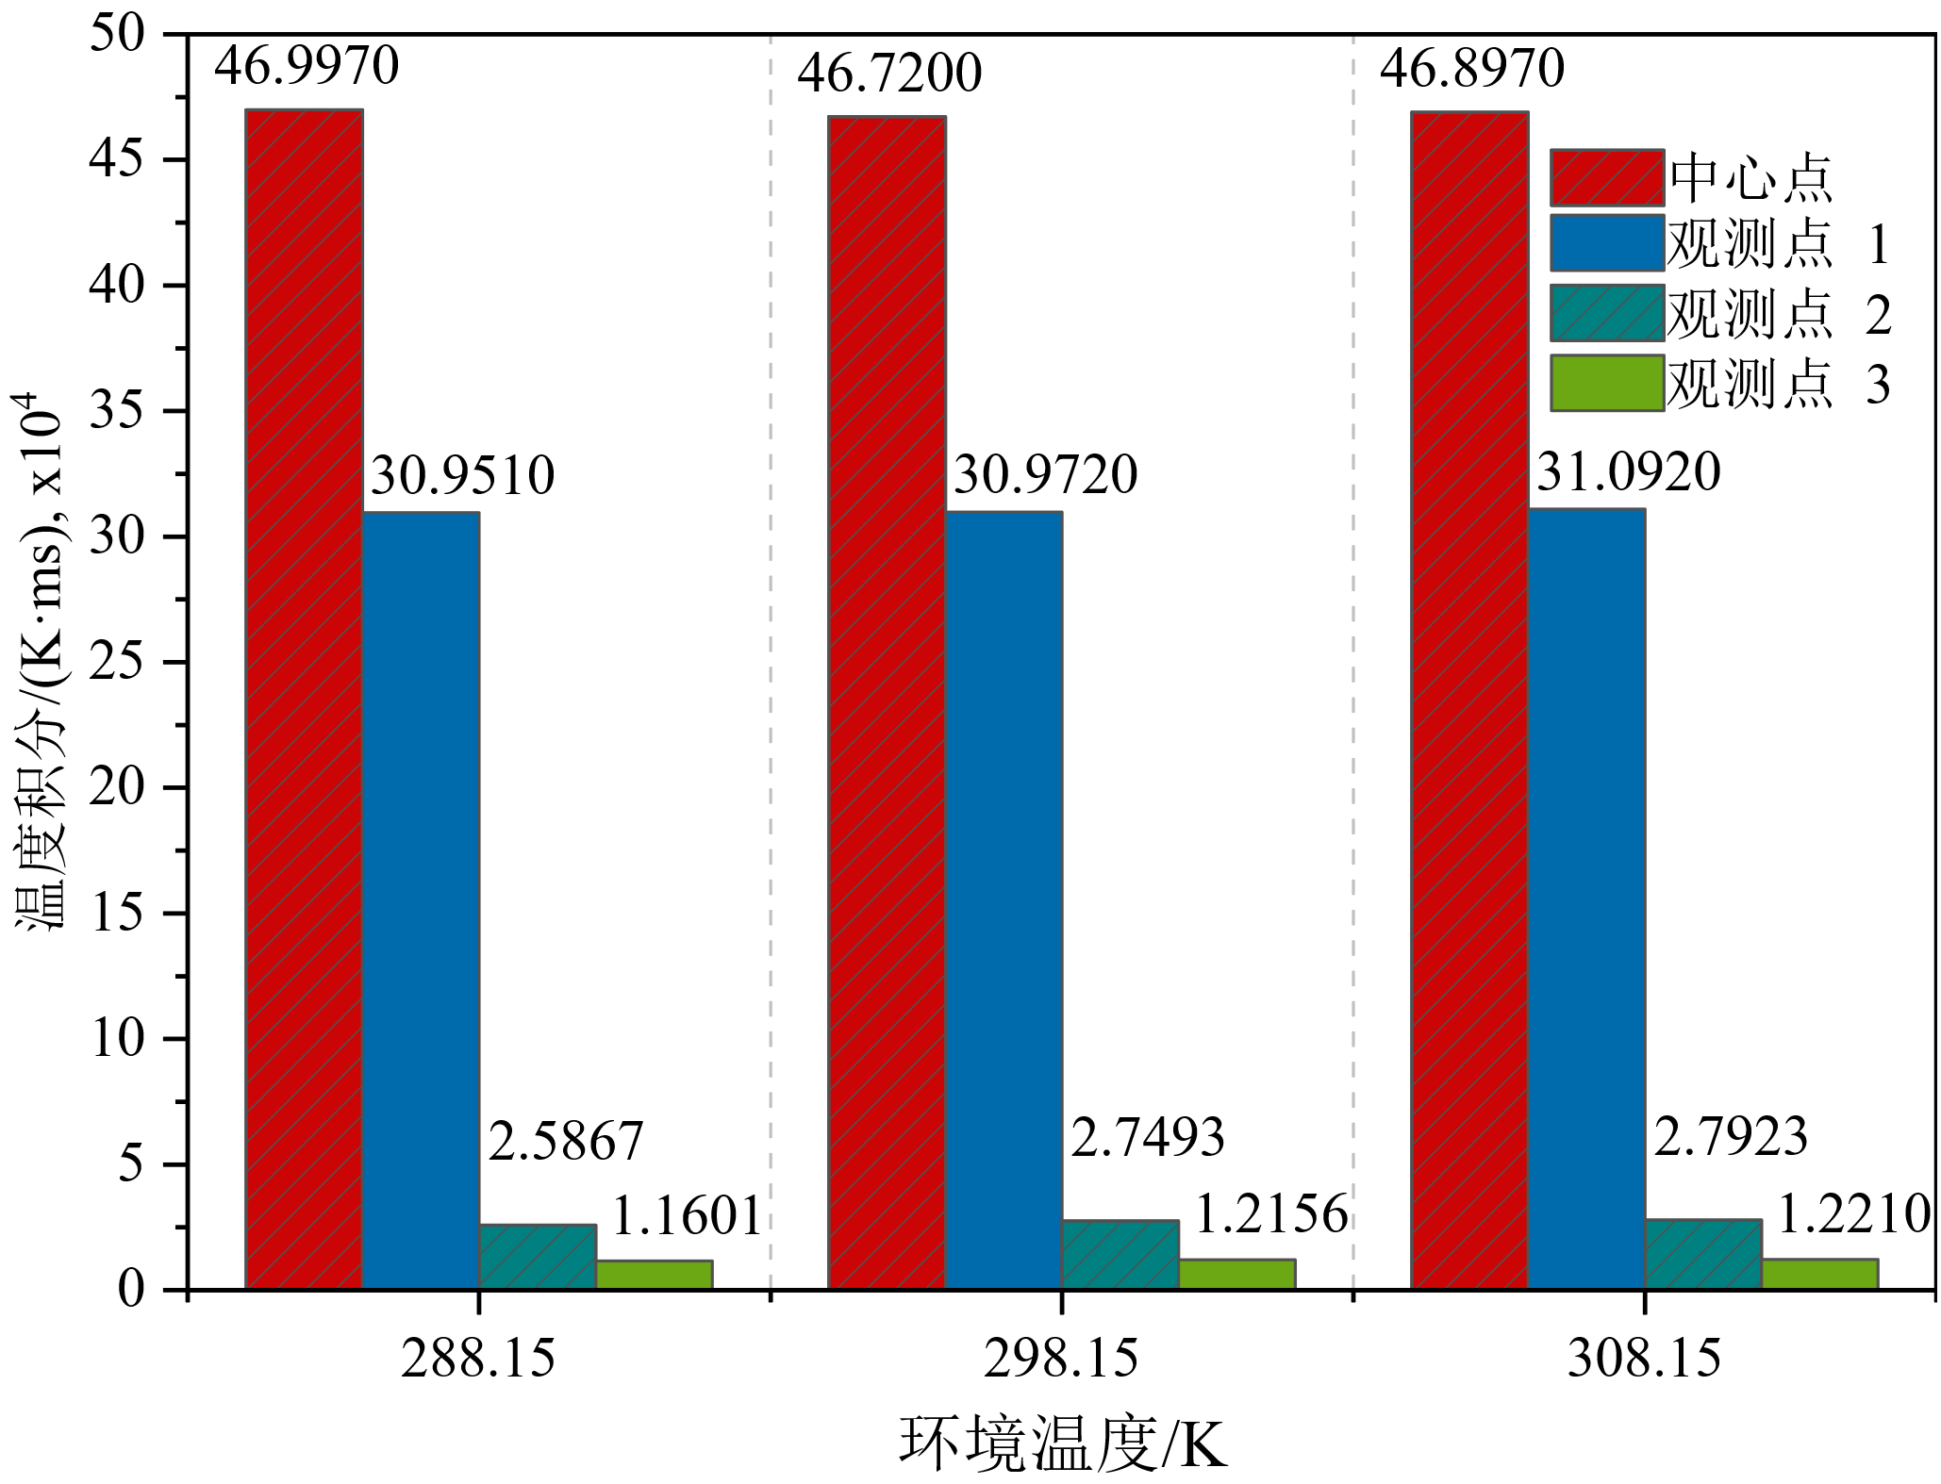
- 2m/s风速下的温度积分
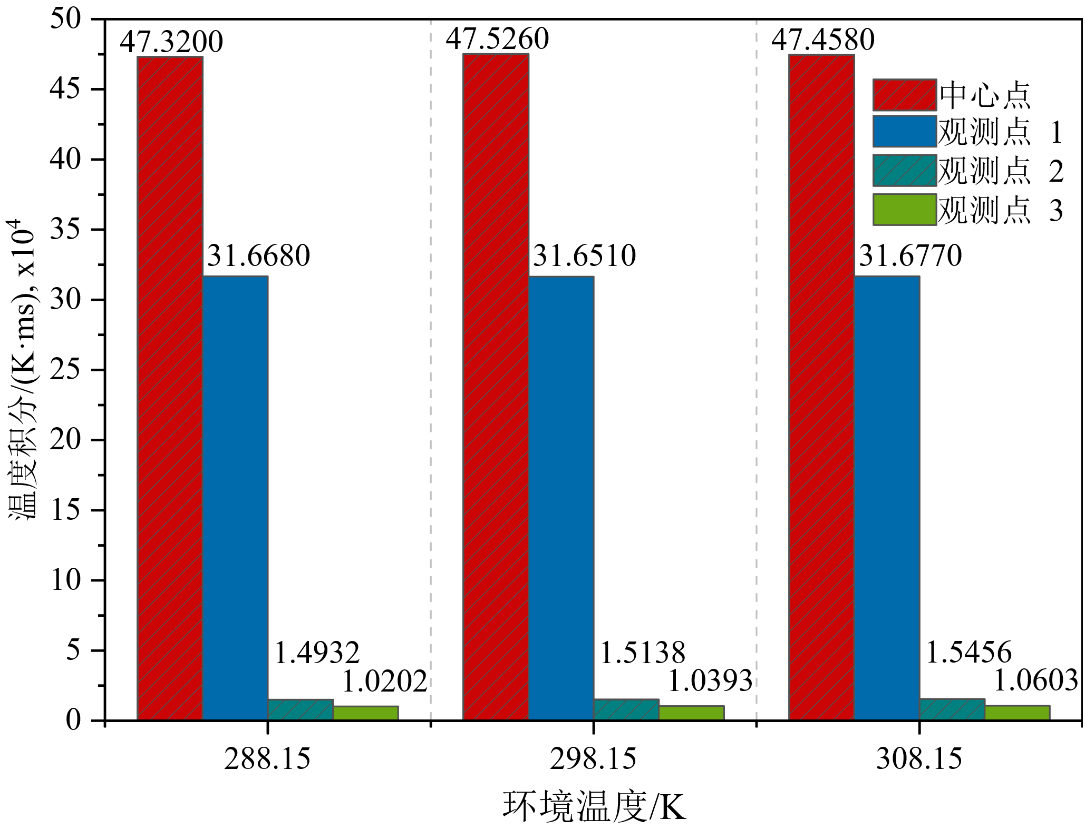
- 4m/s风速下的温度积分
图 5 环境温度和风速耦合作用下，四个观测点的平均温度和温度积分
风速增加对观测点1温度有一定影响。风速由2m/s增至4m/s后，其平均温度与温度积分均小幅上升，说明气流对该区域热量传递有一定增强作用，但提升幅度明显小于中心点。环境温度升高对观测点1影响较弱，整体波动有限，未呈现明显上升趋势，表明观测点1的热状态主要由中心区域辐射热传递主导，风速提升使其局部热传递略有增强。
观测点2位于温度场外围，对风速极为敏感，属于“风冷主导区”，风速增加直接带走热量，温度显著降低。环境温度288.15K时，风速由2m/s增至4m/s，平均温度由645.76K降至372.85K，温度积分由25867K·ms降至14932K·ms，降幅约42%，该趋势与其他温度条件下基本一致。
观测点3位于温度场最外缘，风速主导作用最强，冷却效应最显著。288.15K时，风速提升后平均温度由289.79K降至254.83K，降幅超过12%，温度积分同步下降。环境温度升高虽有微弱提升作用，但影响远不及风速。
综上所述，中心区域风速较环境温度表现出更显著的主导作用。作为靠近中心区域的过渡位置，观测点1对风速变化呈中等响应，而对环境温度变化响应较弱。相比之下，观测点3的温度场分布主要受风速影响，且这种影响随观测区域向外扩展而进一步增强。

电流电压模拟分析
采用均方根值与瞬时功率对电弧能量进行评估。在风速与环境温度共同作用下，故障电弧在40ms时段内的电流与电压波形仿真结果如图 6所示。结果表明，环境温度与风速的耦合对电流整体趋势影响较小，而对电压的影响更为明显，具体表现为电压波形中出现多个尖峰状小幅度波动。
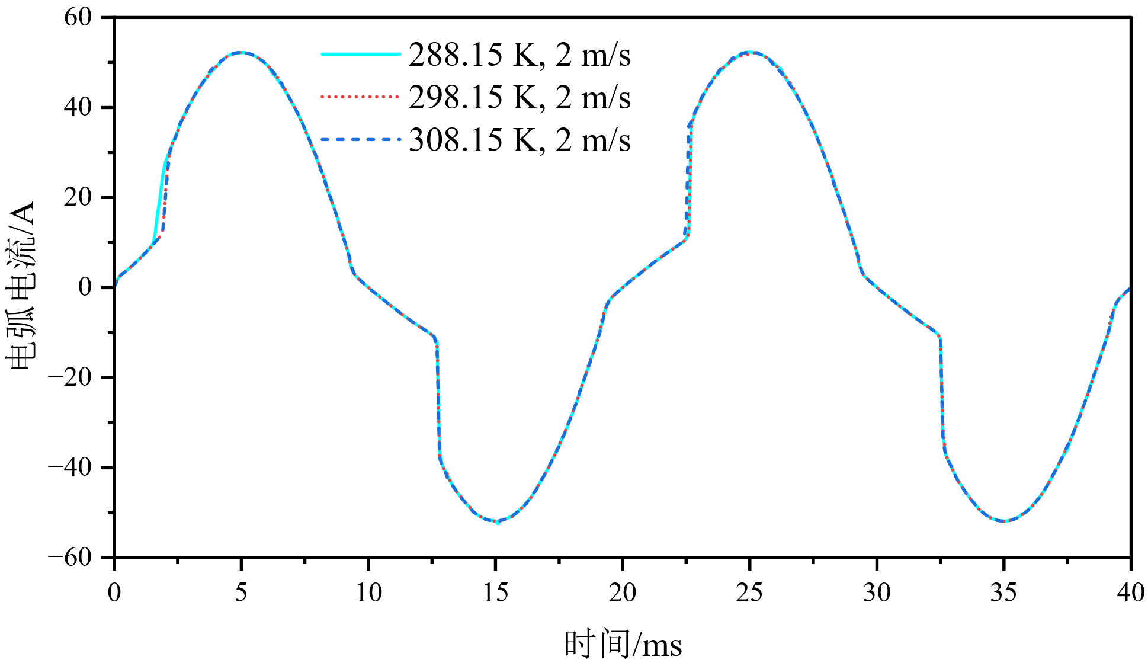
- 2m/s的电弧电流
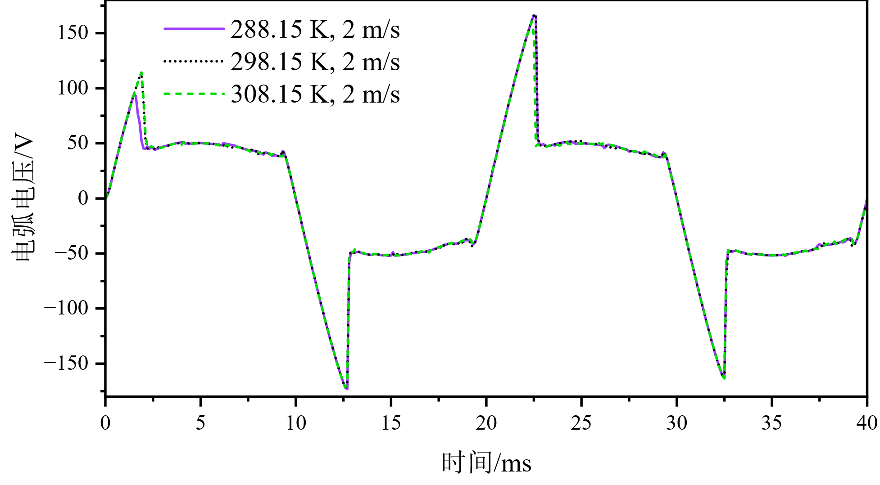
- 2m/s的电弧电压
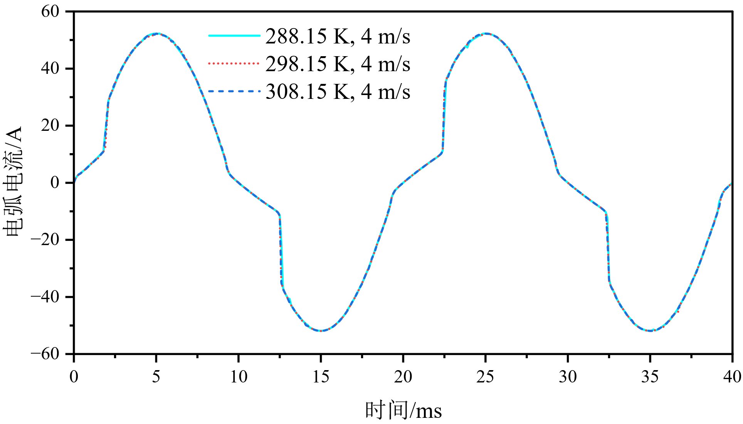
- 4m/s的电弧电流
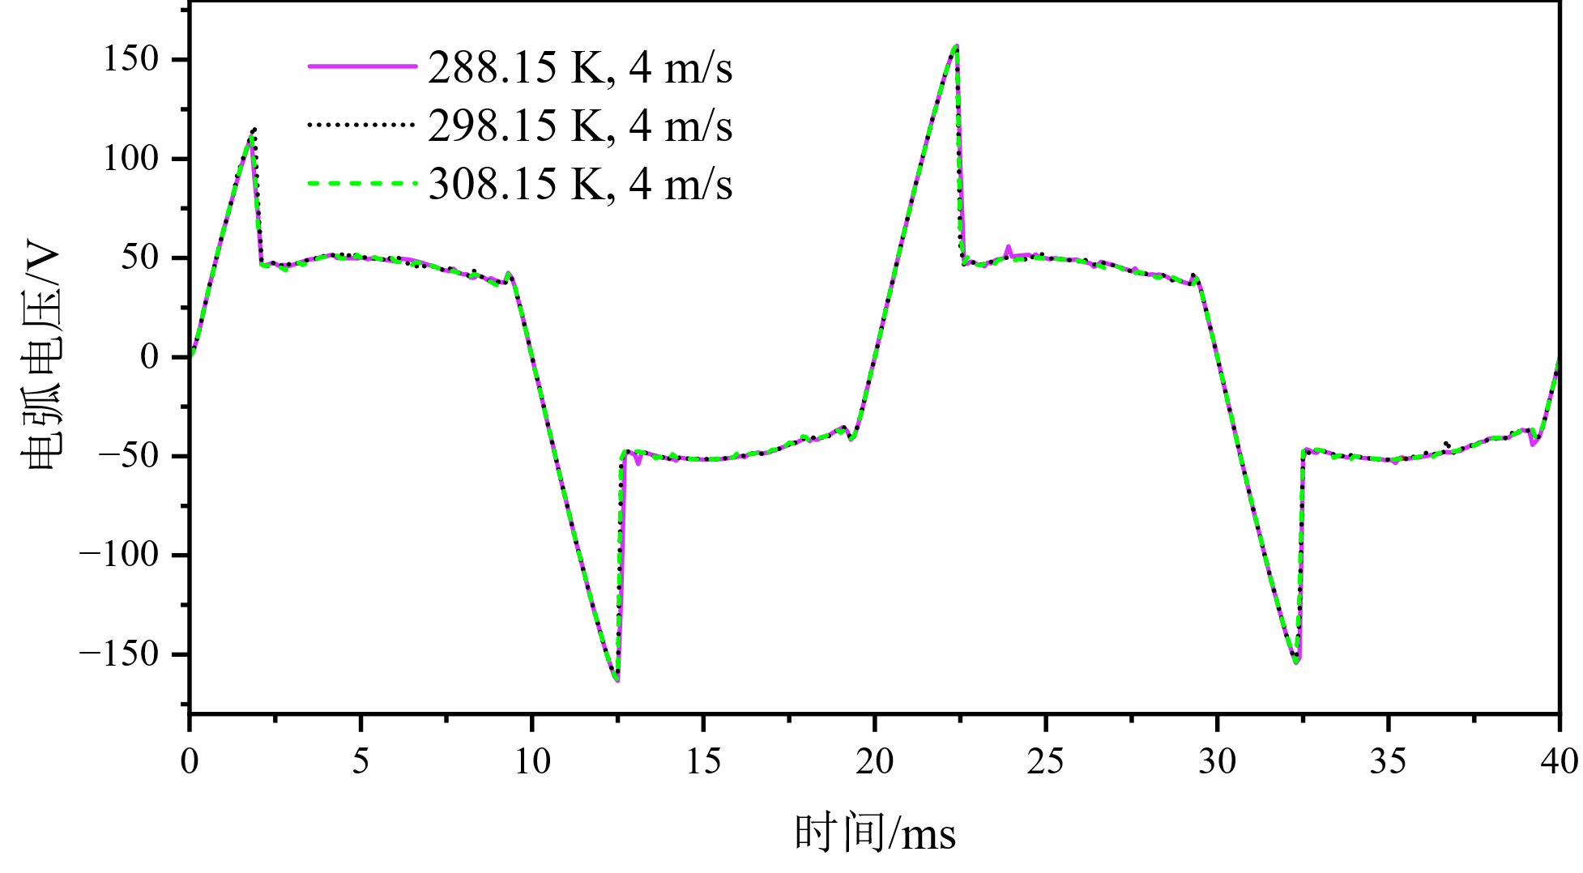
- 4m/s的电弧电压
图 6 环境温度与风速耦合下交流电弧电流电压波形图
不同的环境温度与风速影响下，故障电弧电流与电压的均方根值如图 7所示。如图7(a)所示，所有工况下的电流RMS变化极小，保持在34.4–34.7A范围内。当风速为2m/s时，电流RMS基本保持恒定，约为34.4A，表明环境温度变化对其影响不显著。当风速增大至4m/s时，电流RMS随环境温度升高略有增加，从34.574A增至34.677A，增幅小于0.3%。上述结果表明，在本实验工况下，电流RMS对环境温度不敏感，但对风速表现出一定的敏感性，主要原因在于较高风速下电弧的弧柱冷却增强、弧柱收缩，导致电弧通道电导率提高。
在风速为2m/s时，电压RMS分别为63.013V、63.637V和62.831V，呈现先略增后略减的趋势（如图7(b)所示），表明环境温度对电压RMS的影响可忽略不计。在风速为4m/s时，对应的电压RMS分别为61.001V、60.551V和60.288V，随温度升高呈现先略增后略减的变化规律。总体而言，电压RMS对风速的敏感性高于对环境温度的敏感性。在相同环境温度条件下，风速增大时电压RMS平均下降约2V。这一变化表明，增强的气流使电弧拉长并冷却，从而降低了维持电弧所需的电压。
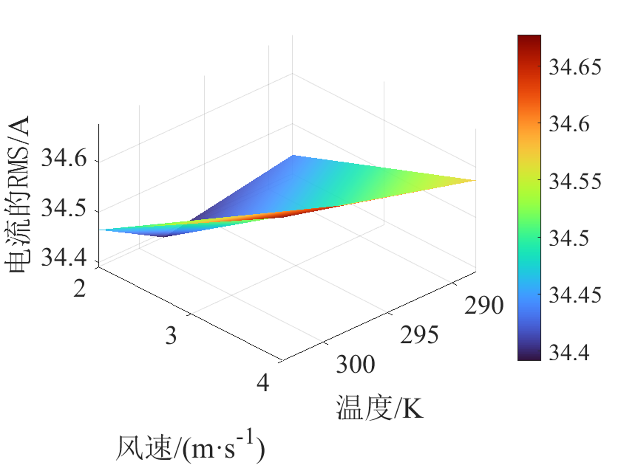
- 电流的RMS值
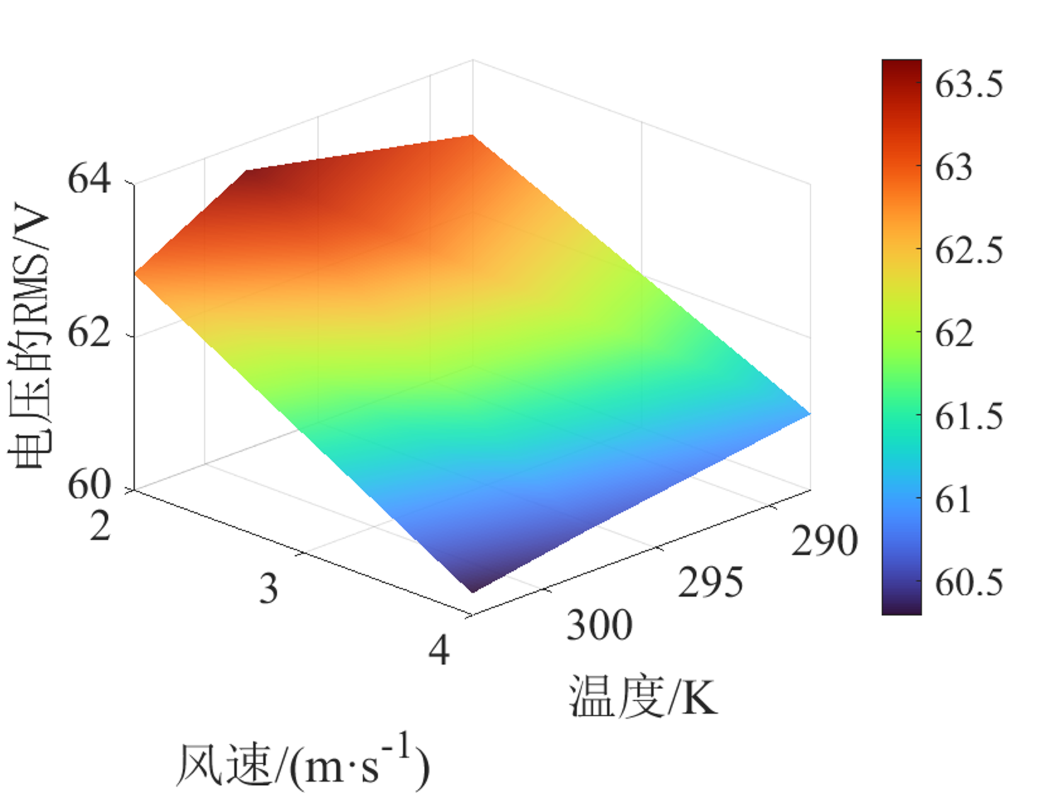
- 电压的RMS值
图 7 故障电弧的电流电压分析
环境温度与风速耦合作用下故障电弧能量的变化情况如图8所示。在风速为2m/s时，三种环境温度下的电弧能量分别为58790J、58790J和58688J，差异可忽略不计。而在风速为4m/s时，电弧能量分别为58845J、58582J和58474J，随环境温度升高逐渐减小，最大降幅为371J，约占总能量的0.6%。结果表明，在较高风速下，环境温度升高可能缩短电弧持续时间或改变导电路径，从而降低能量累积速率。
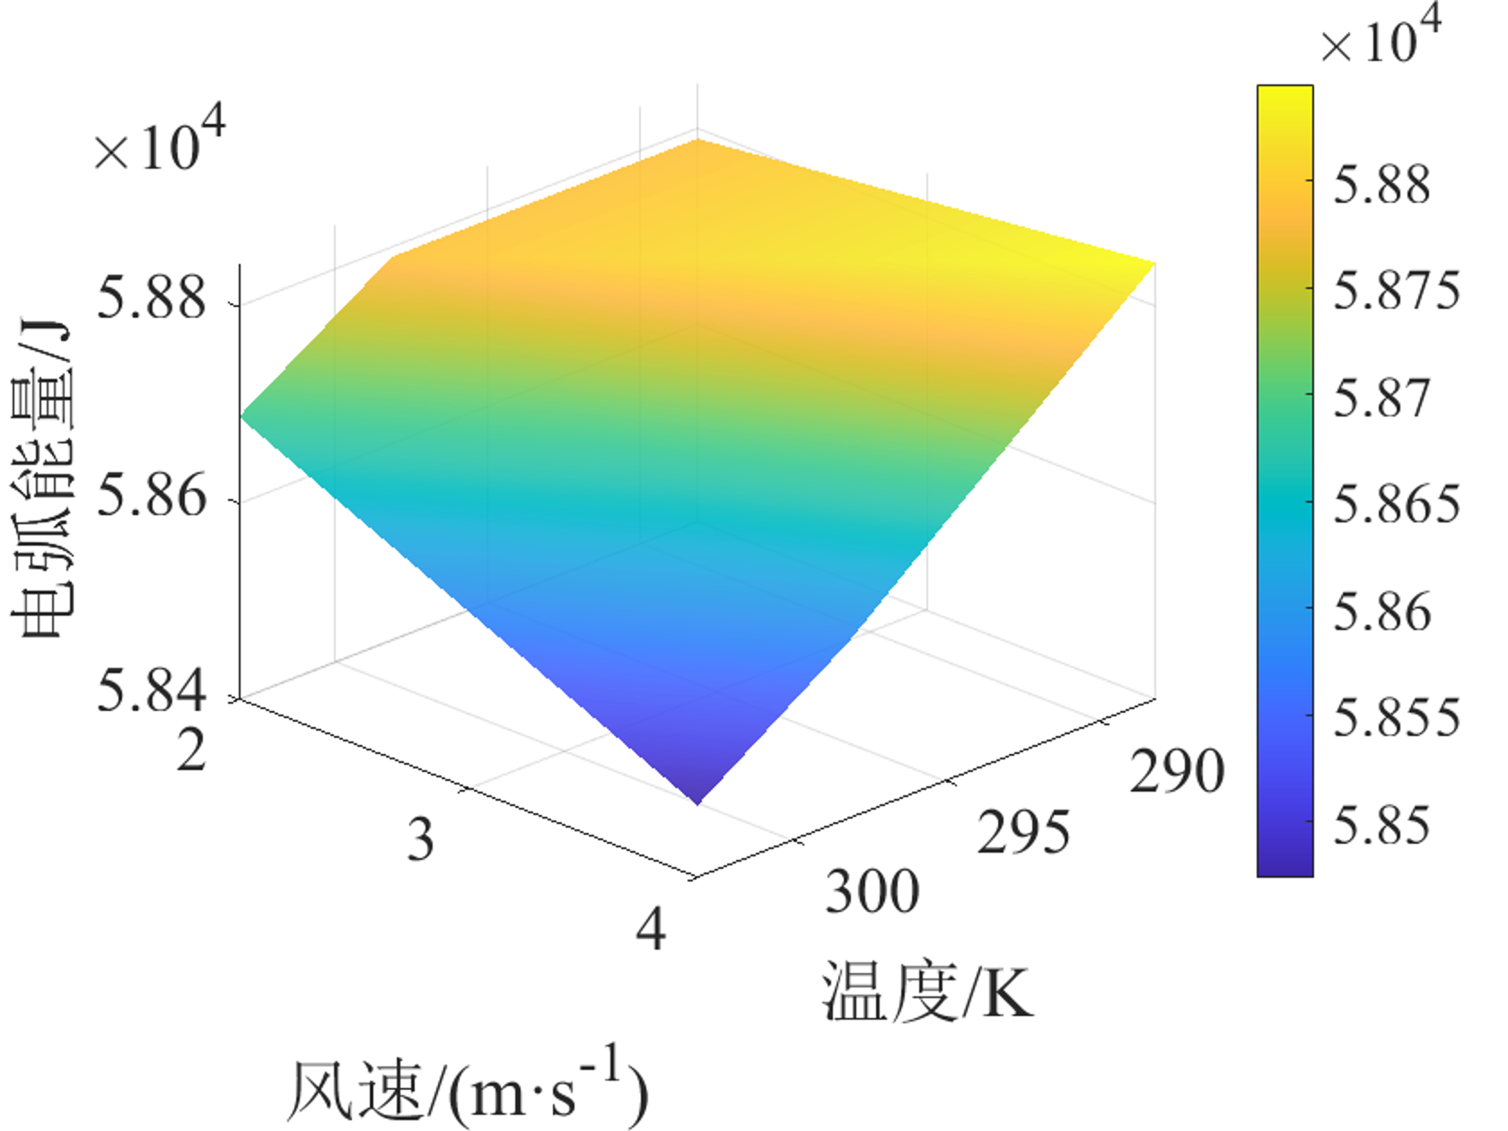
图 8 故障电弧的能量

结论
为探究环境温度与风速耦合对故障电弧特性和热传导机制的影响规律，本文基于COMSOL Multiphysics构建多物理场耦合仿真模型，通过二维正交组合试验设计（环境温度：288.15K、298.15K、308.15K；风速：0m/s、2m/s、4m/s）开展仿真研究，重点分析温度场分布、观测点温度演化及电流电压特性，主要结论如下：
- 温度场呈现与工频周期一致的周期性扩张与收缩。无风时呈纺锤形，2m/s时沿风向偏移，核心区高温稳定。风速影响具空间差异性：中心区及观测点1温度随风速升高略有上升；观测点2与观测点3冷却效应显著，4m/s时平均温度降幅分别近42%和超12%，环境温度影响远弱于风速；
- 相较于电流，电压与电弧能量对环境条件变化更为敏感，其中风速的影响尤为显著。电流均方根变化极小（34.4–34.7A），仅随风速微升，变化幅度小于0.3%；电压均方根对风速敏感，高风速时降低约2V；电弧能量在4m/s时随环境温度升高略降，下降幅度约0.6%。
综上，故障电弧热场与电参数主要受风速调控，风速影响随区域外移增强；环境温度仅在高风速下对能量有微弱影响，对核心热场及电流特性几乎无作用。

参考文献（References）
[1] LE V., YAO X., MILLER C., et al. Series DC Arc Fault Detection Based on Ensemble Machine Learning [J]. Ieee Transactions on Power Electronics, 2020, 35(8): 7826–7839.
[2] LI C. Y., YANG Z. H., YAO W. B., et al. Experimental study of ignition process caused by poor electrical contact of connecter [J]. Process Safety and Environmental Protection, 2024, 189: 1517–1526.
[3] 叶艳超, 蒋慧灵, 邓青. 交流串联故障电弧对低压配电系统上下级电气特性的影响研究 [J]. 消防科学与技术, 2025, 44(10): 1471–1478.
YE Y. C., JIANG H. L., DENG Q. Study on the influence of AC series arc fault on the electrical characteristics of upper and lower levels in low-voltage distribution systems [J]. Fire Science and Technology, 2025, 44(10): 1471–1478. (in Chinese)
[4] GE F. L., QIU T. T., ZHANG M. S., et al. Experimental research on the thermal characteristic of low-voltage alternating current (AC) arc faults [J]. Fire Safety Journal, 2023, 136: 103732.
[5] 蒋慧灵, 白嘎力, 周郑, 等. 基于一维空洞卷积神经网络的故障电弧检测方法 [J]. 清华大学学报（自然科学版）, 2024, 64(3): 492–501.
JIANG H. L., BA G. L., ZHOU Z., et al. Arc fault detection method based on one-dimensional dilated convolutional neural network [J]. Journal of Tsinghua University (Science and Technology), 2024, 64(3): 492–501. (in Chinese)
[6] TSILINGIRIS P. T. Thermophysical and transport properties of humid air at temperature range between 0 and 100 °C [J]. Energy Conversion and Management, 2008, 49(5): 1098–1110.
[7] DU J. H., TU R., ZENG Y., et al. An experimental study on the thermal characteristics and heating effect of arc-fault from Cu core in residential electrical wiring fires [J]. Plos One, 2017, 12(8): e0182811.
[8] 邓青, 李滢松, 叶艳超, 等. 温湿度对交流串联故障电弧特性和能量释放影响的实验研究 [J]. 清华大学学报（自然科学版）, 2026, 66(2): 223–232. (in Chinese)
DENG Q., LI Y. S., YE Y. C., et al. Experimental study on the influence of temperature and humidity on the characteristics and energy release of AC series arc faults [J]. Journal of Tsinghua University (Science and Technology), 2026, 66(2): 223–232.
[9] CABELLO J. R., BULLEJOS D., RODRíGUEZ-PRIETO A. Effect of irradiance and temperature on the occurrence of arc flash in photovoltaic power systems. [J]. Electric Power Systems Research, 2025, 240: 111224.
[10] XU Z. L., GAO G. Q., WEI W. F., et al. Characteristics of pantograph-catenary arc under low air pressure and strong airflow [J]. High Voltage, 2022, 7(2): 369–381.
[11] JIANG CHENSHIHAO, BI MAOQIANG, ZHANG SHIYU, et al. Study on arc characteristics and combustion feature of tree-wire discharge fault in distribution line [J]. Electric Power Systems Research, 2024, 230: 110210.
[12] LI YAN, XU JIANYUAN, WANG PENG, et al. Research on Arc Extinguishing Characteristics of Single-Phase Grounding Fault in Distribution Network [J]. Energies, 2025, 18(2): 256.
[13] WANG L. J., ZHANG Z. F., CHEN J. L., et al. 3D transient MHD simulation of DC breaking vacuum arc based on artificial current zero [J]. Journal of Applied Physics, 2022, 132(6): 063301.
[14] WANG L. J., LUO M., DENG J., et al. Numerical Simulation of Multispecies Vacuum Arc Subjected to Actual Spatial Magnetic Fields [J]. Ieee Transactions on Plasma Science, 2021, 49(11): 3652–3662.
[15] LI Y., ZHANG R. C., YANG K., et al. Numerical investigations of AC arcs' thermal characteristics in the short gap of copper-cored wires [J]. Scientific Reports, 2024, 14(1): 4227.
[16] 吴祺嵘, 徐婧涵, 张国钢, 等. 基于真型试验和磁流体仿真的电缆单相接地故障电弧场路耦合模型研究 [J]. 电力系统保护与控制, 2026, 54(4): 25–37.
WU Q. R., XU J. H., ZHANG G. G., et al. Arc field-circuit coupling modelling of cable single-phase-to-ground faults based on full-scale tests and magnetohydrodynamic simulations [J]. Power System Protection and Control, 2026, 54(4): 25–37. (in Chinese)
[17] ZHANG Z. Y., NIE Y. M., LEE W. J. Approach of Voltage Characteristics Modeling for Medium-Low-Voltage Arc Fault in Short Gaps [J]. Ieee Transactions on Industry Applications, 2019, 55(3): 2281–2289.
[18] OKUMA T., MARUYAMA H., HASHIZUME T., et al. Effects of the Driving Frequency on Temperature in a Multiphase AC Arc [J]. Ieee Transactions on Plasma Science, 2019, 47(1): 32–38.
[19] BOGARRA S., MORENO-EGUILAZ M., ORTEGA-REDONDO J. A., et al. A dataset of voltage and current waveforms in an electric arc under low pressure for aircraft power systems [J]. Scientific Data, 2024, 11(1): 1396.
[20] WANG Y. K., ZHANG F., ZHANG X. H., et al. Series AC Arc Fault Detection Method Based on Hybrid Time and Frequency Analysis and Fully Connected Neural Network [J]. IEEE Transactions on Industrial Informatics, 2019, 15(12): 6210–6219.
[21] 高洪鑫, 王坤远, 王智勇, 等. 三相变频器回路串联故障电弧检测方法研究 [J]. 电子测量与仪器学报, 2025, 39(1): 203–215.
GAO H. X., WANG K. Y., WANG Z. Y., et al. Research on series arc fault detection method for three-phase inverter circuit [J]. Journal of Electronic Measurement and Instrumentation, 2025, 39(1): 203–215. (in Chinese)
[22] International Organization for Standardization International Electrotechnical Commission. Explosive atmospheres-Part 20-2: Material characteristics-Combustible dusts test methods: ISO/IEC 80079-20-2:2016: [S]. Geneva: International Organization for Standardization, 2016.
[23] DU Y., LI G. Q. A new temperature-time curve for fire-resistance analysis of structures [J]. Fire Safety Journal, 2012, 54: 113–120.
[24] ZHANG J. M., LU C. R., GUAN Y. G., et al. Thermodynamic properties and transport coefficients of air thermal plasmas mixed with ablated vapors of Cu and polytetrafluoroethylene [J]. Physics of Plasmas, 2015, 22(10): 103518.
[25] BABRAUSKAS V. Electric arc explosions-A review [J]. Fire Safety Journal, 2017, 89: 7–15.
[26] XIE Z. H., HOU L. M., HE P. Q., et al. Research on the Fire Risk of Photovoltaic DC Fault Arcs Based on Multiphysical Field Simulation [J]. Energies, 2025, 18(6): 1396.

Study on Characteristics and Heat Transfer Mechanism of Low-Voltage AC Series Arc Faults Under Environmental Temperature-Wind Speed Coupling

Abstract Frequent electrical fires in complex environments are significantly influenced by environmental factors such as ambient temperature and wind speed, which affect the behavior of series arc faults. To investigate the combined effects of ambient temperature and wind speed on the characteristics of low-voltage AC series arc faults, this paper develops a two-dimensional axisymmetric magnetohydrodynamic (MHD) model using COMSOL Multiphysics. The average temperature, temperature integral, root mean square (RMS) current and voltage, and arc energy are selected as evaluation metrics. A two-dimensional orthogonal experimental design is employed, incorporating three levels of ambient temperature and three wind speeds. The results show that the arc temperature field expands and contracts with the power frequency cycle, a phenomenon closely related to voltage fluctuations. The influence of wind speed on the temperature field is spatially dependent: within the arc core region, the temperature rises slightly with increasing wind speed, whereas in the peripheral region, cooling effects dominate, leading to an average temperature reduction exceeding 12% at a wind speed of 4~m/s, with local reductions reaching 42%. The RMS current remains largely stable, while the RMS voltage decreases with increasing wind speed. Arc energy remains stable at a wind speed of 2~m/s but shows a slight decrease at 4~m/s. The effect of ambient temperature is relatively minor, exerting only a weak influence on arc energy under strong wind conditions. These findings provide a theoretical basis for early warning and prevention of electrical fires in complex environments.
Keywords：arc fault; temperature field; ambient temperature; wind speed; current and voltage

